**מספרי פיבונאצ'י**

מגישים: גיא בן עמי, רון אליאב

**פיבונאצ'י**

פיבונאצ'י, או לאונרדו מפיזה, לאונרדו ביגולו היה מתמטיקאי איטלקי שחי בשנים 1170-1250.

הכינוי פיבונאצ'י ניתן לו לאחר מותו (משמעות מילולית "בנו של בונאצ'י" אביו).

הוא התפרסם בעיקר בשל תרומתו למעבר לשיטת הספירה העשרונית שכן הוא היה הראשון לפרסם אותה במערב אירופה, וגם בשל סדרת המספרים שהגדיר אשר קרויה על שמו –סדרת פיבונאצ'י.

**סדרת פיבונאצ'י**

סדרת פיבונאצ'י היא סדרת מספרים שהוצגה לראשונה ב1202 בספר החשבונייה (Liber Abaci), אשר שני איבריה הראשונים הם $F_{0}=0, F_{1}=1$, וכל איבר אחר שווה לסכום שני קודמיו.

איבריה הראשונים שם הסדרה הינם: 0, 1, 1, 2, 3, 5, 8, 13, 21, 34, 55, 89, 144…

הנוסחה הרקורסיבית להגדרת מספרי פיבונאצ'י היא:

$$F_{n}=\left\{\begin{aligned}0 n=0 \\ 1 n=1 \\ F_{n-1}+F_{n-2} n≥2\end{aligned}\right.$$

המספרים בסדרה גדלים בקצב אקספוננציאלי - $F_{n}≈2^{0.694n}$

הגבול של היחס בין שני איברים עוקבים בסדרה הוא יחס הזהב $=\frac{1+\sqrt{5}}{2}$

למספרי פיבונאצ'י תכונות מעניינות רבות הבאות לידי ביטוי בענפים שונים בתחום המתמטיקה וניתן לראות צורות גיאומטריות רבות בטבע שניתן לייצגם על ידי סדרה זו. בנוסף, קיימים ספרים רבים שנכתבו על סדרה זו ואף קיים כתב עת מתמטי הקרוי "The Fibbonacci Quarterly". כמו כן, קיימת גם אגודת פיבונאצ'י שמטרתה היא לגלות מופעים חדשים בטבע ובעולם של סדרת פיבונאצ'י.

**יחס הזהב**

לפי ההשערות יחס הזהב התגלה על ידי אחד מתלמידיו של פיתגורס ותואר בספרו של אוקלידיס "יסודות" לפני כ2300 שנים. היחס מייצג מידות וגדלים רבים בטבע, באמנות ובאדריכלות.

היחס בין שני איברים עוקבים בסדרת פיבונאצ'י שואף ליחס הזהב (קבוע אי-רציונלי) – 1.61803398..

ניתן לראות כי יחס הזהב מושג בקירוב די טוב כבר באיבר ה-11 של הסדרה.

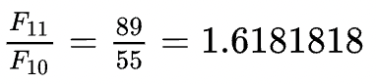

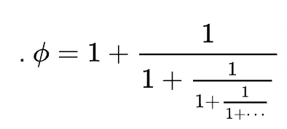

ניתן להציג את יחס הזהב על ידי השבר המשולב

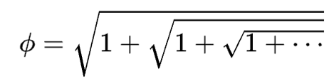או על ידי השורש החוזר

חזקות טבעיות של יחס הזהב ניתנות להבעה על ידי צירופים לינאריים של מספרי פיבונאצ'י באופן הבא:

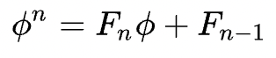



לדוגמא:

**הצגה גיאומטרית של מספרי פיבונאצ'י**

אחת ההצגות הגאומטריות של סדרת פיבונאצ'י מתחילה בריבוע שאורך צלעו 1, כגודל האיבר הראשון (אינדקס 1). לריבוע זה מוצמד ריבוע נוסף בגודל 1x1, כך ששני הריבועים יוצרים [מלבן](https://he.wikipedia.org/wiki/%D7%9E%D7%9C%D7%91%D7%9F) שרוחבו 1 ואורכו 2, כגודל שני האיברים $F_{2}$ ו- $F_{3}$. בשלב הבא נצמיד למלבן, ריבוע בגודל 2x2, ונקבל מלבן חדש בגודל 2x3. תוספת של ריבוע בגודל 3x3 תיצור מלבן בגודל 3x5, וכך הלאה. בכל שלב הוספה של ריבוע שאורך צלעו הוא האיבר הבא בסדרה יוצרת מלבן שאוכי צלעותיו הם שני איברים פיבונאצ'י עוקבים. המלבנים המתקבלים בכל שלב מתקרבים יותר ויותר ל"מלבן הזהב" – מלבן שהיחס בין צלעותיו הוא יחס הזהב.

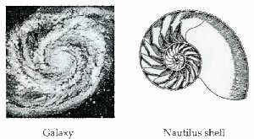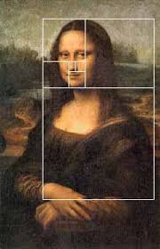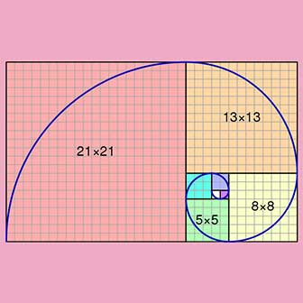

**תורת המספרים ומודולריות**

אחת הסיבות לחשיבותה של סדרת פיבונאצ'י בתורת המספרים היא ההתנהגות המעניינת של השאריות שלה בחלוקה למספר ראשוני קבוע.

לדוגמא:

* כל מספר שלישי בסדרה הוא זוגי.
* כל מספר רביעי הוא כפולה של 3.
* כל מספר חמישי הוא כפולה של 5.
* כל מספר שביעי הוא כפולה של 13.

כאשר מתבוננים באיברי הסדרה, מודולו כל מספר טבעי m, סדרת מספרים זו בהכרח תהא מחזורית.

אורך המחזור של הסדרה המתקבלת היא לכל היותר 6m, והוא בדיוק 6m אם ורק אם קיים k טבעי שעבורו מתקיים $m={2∙5}^{k}$

אילו m הינו מספר ראשוני p, ישנם 4 מקרים אפשריים:

1. P=2 – סדרת השאריות היא 0, 1, 1, 0, 1, 1… ומחזורה הוא 3.
2. P=5 – מחזור הסדרה המתקבלת הוא 20.
3. 5 הוא שארית ריבועית מודולו p (Quadratic residue) – קורה כאשר ספרת הLSD היא 1 או 9, וניתן להוכיח באמצעות יחס הזהב שמחזור הסדרה מחלק את p-1.
4. 5 אינו שארית ריבועית מודולו p – קורה כאשר ספרת הLSD היא 3, 5 או 7 ומחזור הסדרה המתקבלת מחלק את $2(p+1)$.

תכונות אלו משמשות במבחני ראשוניות.

**משפט זקנדורף**

אדואר זקנדורף (1901-1983), היה רופא צבאי בלגי ומתמטיקאי חובב שהוכיח את משפט זקנדורף:

כל N טבעי ניתן לייצוג ביחידות על ידי סכום של מספרי פיבונאצ'י שאינם עוקבים.

כלומר,

$$N=\sum_{i=2}^{t}{a_{i}∙F_{i}=a_{t}∙F_{t}+a_{t-1}∙F_{t-1}+...+a_{0}∙F_{0}}$$

כאשר $a_{i}∈\{0,1\}$, וגם $a_{t}=1$

שימוש עיקרי במשפט זקנדורף שראינו בקורס הוא העברת מספרים בערוץ תקשורת באופן יעיל.

העברה זו מתבצעת באמצעות קידוד המספרים שאותם נרצה להעביר, על ידי "ייצוג זקנדורף" – קידוד מספרים טבעיים המשתמש בספרות 0 ו1 (בינארי) כך שמשקל כל ספרה i במחרוזת היא $F_{i}$ (משקל ספרת הLSB הוא 1, משקל הספרה שאחריה היא 2, אחר כך 3, 5, 8 וכן הלאה..)

דוגמא:

נבחר $a=15, b=8$

נייצג את 2 המספרים באמצעות ייצוג זקנדורף - $a=100010, b=10000$

נהפוך את שני המספרים – $a'=010001 b'=00001$

נחבר את 2 המחרוזות שהתקבלו עם '1' באמצע – 010001100001

נשים לב, שמהיות שבייצוג זקנדורף מתקיים שאין שני מספרי פיבונאצ'י עוקבים בייצוג של כל מספר אזי לא תהיה תת-מחרוזת '11' כחלק מהייצוג זקנדורף שלו. לכן נוכל להפריד בין שני המספרים הנ"ל על ידי זיהוי הרצף הלא תיקני '11'

תועלת: השתמשנו בביט יחיד בלבד בכדי להפריד בין 2 מספרים בערוץ תקשורת.

**'-י בסדרת פיבונאצ'יnחישוב האיבר ה-**

שיטה רקורסיבית:

FibonacciRecursive(n):

If n == 0 Then

Return 0

Else If n == 1 Then

Return 1

Else

Return FibonacciRecursive(n - 1) + FibonacciRecursive(n - 2)

סיבוכיות זמן ריצה: $O(2^{n})$ סיבוכיות מקום: $O(n)$

שיטה איטרטיבית:

FibonacciIterative(n):

If n == 0 Then

Return 0

Else If n == 1 Then

Return 1

prev = 0

current = 1

For i = 2 to n Do

next = prev + current

prev = current

current = next

Return current

סיבוכיות זמן ריצה: $O(n)$ סיבוכיות מקום: $O(1)$

השיטה המטריציונית:

ראינו בקורס אלגברה לינארית ב, שסדרה פיבונאצ'י המפורסמת היא מקרה פרטי של סדרות אשר מוגדרות באותו אופן רקורסיבי אך מתחילות מ2 איברים ראשונים שונים.

לדוגמא: נסמן את הסדרה שמתחילה במספרים 2 ו-4 ב- $F_{2,4}$

ניתן לכפול את כל איברי הסדרה בסקלר ונישאר עם סדרה תקנית (מקיימת את הכלל הרקורסיבי). בנוסף, נשים לב שניתן גם לחבר 2 סדרות שונות בכדי לקבל סדרה תקנית חדשה. כלומר, סדרות מסוג זה סגורות לחיבור וכפל בסקלר ולכן מתקיים שהן מהוות מרחב וקטורי.

ראינו גם שמימד המרחב הוא 2 וכן שניתן לקבל כל סדרה $F_{a,b}$ באופן הבא:

$$F_{a,b}=a∙F_{1,0}+b∙F_{0,1}$$

שימוש בהכללה זו מאפשר לנו חישוב של $F_{n}$ באמצעות העלאת מטריצה בחזקת n באופן הבא:

$${\left(\begin{matrix}1 & 1 \\ 1 & 0\end{matrix}\right)}^{n}∙\left({F_{1} \atop F_{0}}\right)=\left({F_{n+1} \atop F_{n}}\right)$$

סיבוכיות זמן ריצה: $O(\log{n})$ סיבוכיות מקום: $O(\log{n})$

שיטת הבינה

המטריצה $\left(\begin{matrix}1 & 1 \\ 1 & 0\end{matrix}\right)$ היא לכסינה ולכן לאחר כמה שלבים הכוללים את מציאת הערכים העצמיים שלה ניתן להוכיח את הנוסחה הבאה לחישוב האיבר ה-n'-י באופן ישיר:

$$F_{n}=\frac{1}{\sqrt{5}}∙{\left(\frac{1+\sqrt{5}}{2}\right)}^{n}-\frac{1}{\sqrt{5}}∙{\left(\frac{1-\sqrt{5}}{2}\right)}^{n}$$

סיבוכיות זמן ריצה: $O(1)$ סיבוכיות מקום: $O(1)$

**סדרת לוקאס**

סדרת לוקאס, על שם המתמטיקאי הצרפתי אדואר לוקאס, הינה סדרה הדומה לסדרת פיבונאצ'י והיא מוגדרתבאופן הבא:

$$L_{1}=1, L_{2}=3, L_{n}=L_{n-1}+L_{n-2}$$

גם סדרת פיבונאצ'י וגם סדרת לוקאס (יחס עם עוד סדרות אחרות רבות כגון: מספרי מרסן וסדרת פל) הן סדרות מהסוג:

$$S(a_{1},a_{2})=\{a_{1},a_{2},a_{3}=a_{2}+a_{1},a_{4}=a_{3}+a_{2}...\}$$

כלומר, $F_{n}=S(1,1)$ וגם $L_{n}=S(1,3)$

נוסחה אשר מקשרת בין 2 הסדרות הנ"ל - $2∙F_{n+m}=F_{n}∙L_{m}+F_{m}∙L_{n}$

בנוסף, בדומה לנוסחה הכללית של סדרת פיבונאצ'י גם לסדרת לוקאס קיימת נוסחה כללית למציאת האיבר ה-n'-י:

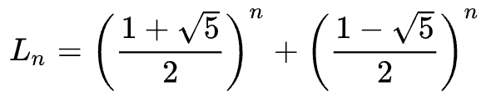

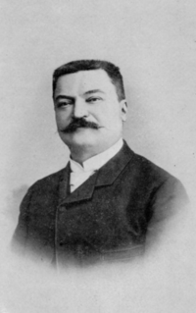

**שימושים של סדרת פיבונאצ'י במדעי המחשב**

ערימת פיבונאצ'י

ערימת פיבונאצ'י היא מבנה נתונים מסוג ערימה (heap) שפותחה על ידי מייקל פרדמן ורוברט טרג'אן בשנת 1984. ערימה היא מבנה נתונים, המשמשת למספר מימושים שונים באלגוריתמים רבים למשל, תור-עדיפויות (PriorityQueue).

ערימת פיבונאצ'י מאפשרת לשפר ביצועים במימושי אלגוריתמים, כמו אלגוריתם Dijkstra - לחישוב הדרך הקצרה ביותר, ואלגוריתם Prim - למציאת עץ פורש מינימלי בגרפים.

אחד היתרונות הבולטים של השימוש בערימת פיבונאצ'י הוא שהערימה דורשת ארגון הרבה פחות קפדני, היא גמישה יותר והמבנה שלה פחות קבוע ובשל כך פעולה בודדת יכולה אמנם להתבצע בסיבוכיות זמן ריצה פחות טובה מערימה רגילה אך סיבוכיות זמן הריצה לשיעורין שלה (Amortized), כלומר, זמן הריצה הממוצע של סדרה פעולות, הוא טוב יותר.

בנוסף, פעולת הכנסה (Insert) מתבצעת בסיבוכיות זמן ריצה $O\left(1\right)$.

מימוש הערימה מתבצע באמצעות אוסף עצים. כל אחד מהעצים מקיים את "כלל הערימה" – ערך כל קודקוד לא גדול מערכי בניו. את השורשים של העצים מחזיקים ברשימה מקושרת דו-כיוונית. בנוסף, שומרים מצביע לאיבר המינימלי כדי לאפשר את החזרתו בסיבוכיות זמן ריצה $O\left(1\right)$.

חיפוש פיבונאצ'י

חיפוש בינארי (Binary Search) הוא אלגוריתם קלאסי שמטרתו למצוא איבר בסדרת נתונים ממוינת. האלגוריתם מבצע השוואות ומחלק את הסדרה לשניים בכל שלב, כך שמצמצם את טווח החיפוש בחצי בכל צעד. החיפוש הבינארי עובד רק על סדרות ממוינות, ומורכבות הזמן שלו היא $O(\log{n})$ .

חיפוש פיבונאצ'י הוא גרסה של חיפוש בינארי שבו מחלקים את הסדרה בעזרת מספרי פיבונאצ'י, במקום לחלק אותה לשניים כפי שעושים בחיפוש בינארי רגיל. היתרון המרכזי של חיפוש פיבונאצ'י הוא שהוא לא מצריך גישה ישירה לאיברי הסדרה, ולכן ניתן להשתמש בו גם במבנים כמו רשימות מקושרות (לא בהכרח מערכים).

כמו חיפוש בינארי, גם לחיפוש פיבונאצ'י יש מורכבות זמן של $O(\log{n})$ מכיוון שמספרי פיבונאצ'י גדלים בצורה מעריכית, והחיפוש מפצל את הסדרה לפי מספרי פיבונאצ'י, מה שמוביל לביצועים דומים לחיפוש בינארי. עם זאת, חיפוש פיבונאצ'י יעיל יותר מחיפוש בינארי כאשר יש צורך בחיפוש על סדרות ממוינות, ובמיוחד במקרים שבהם גישה ישירה לאיברים אינה אפשרית, לדוגמא:

* חיפוש על מבני נתונים דינמיים כמו רשימות מקושרות.
* בעיות אופטימיזציה שבהן יש צורך לבצע חיפושים מדודים על מבני נתונים גדולים.
* מצבים שבהם נדרש חיפוש יעיל על סדרות או בעיות המבוססות על חישובים מתמטיים

**חידות פיבונאצ'י**

סדרת פיבונאצ'י היא הפתרון של חידות רבות בנושא קומבינטוריקה:

1. מתוך ספר החשבונייה – זוג ארנבים צעיר הופך לאחר שנה לזוג ארנבים מבוגר. לצורך החידה הארנבים לא מתים אף פעם. זוג ארנבים מבוגר בכל שנה מוליד זוג ארנבים נוסף. מתחילים מזוג ארנבים צעיר אחד, כמה זוגות ארנבים יהיו מעתה כל שנה?

הפתרון לחידה הוא סדרת פיבונאצ'י, כלומר לאחר שנה (שנה 2) יהיו לנו 2 זוגות ארנבים, בשנה 3 יהיו לנו 3 זוגות, בשנה 4 יהיו לנו 5 זוגות וכן הלאה..

1. 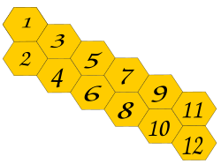דבורה יכולה להיכנס לכוורת שבאיור דרך המשושה המסומן ב־1, או דרך המשושה המסומן ב־2. הדבורה יכולה לעבור ממשושה מסוים לשכנו, בתנאי שמספרו של המשושה החדש גדול ממספרו של המשושה בו היא נמצאת. בכמה דרכים שונות יכולה הדבורה להגיע למשושה ה־n?

גם פה הפתרון לחידה מוצג באמצעות סדרת פיבונאצ'י.

אינטואיציה: קיימים $F_{n-1}$ דרכים כדי להגיע למשושה הn-1. בנוסף, קיימים $F_{n-2}$ דרכים כדי להגיע למשושה הn-2 ולכן סך הכל קיימים $F_{n}=F_{n-1}+F_{n-2}$ דרכים כדי להגיע למשושה ה-n.

1. אם אדם צריך לעלות בסולם n שלבים, וכל פעם עליו להחליט אם לעלות שלב אחד או שניים, כמה אפשרויות יש לו?

האינטואיציה עבור הבנת הפתרון לחידה דומה מאוד לאינטואיציה המתוארת בחידת הדבורים.

**תיקון פיבונאצ'י - כלכלה**

תיקון פיבונאצ'י הוא אינדיקטור בשוק ההון, אשר משתמש בדרגות פיבונאצ'י כדי לזהות נקודות תמיכה והתנגדות בניתוחים טכניים של תרשימי מניות, מדדים או נכסים פיננסיים אחרים. משקיעים (לרוב יומיים) רבים נעזרים בתבנית המבוססת על חישוב של היחס בין מספר בסדרה למספר הבא אחריו. היחס הנוצר הוא 0.618, לדוגמה 89/144 = 0.618 (1 חלקי יחס הזהב) יחס נוסף הוא חילוק בדילוג של שני מספרים - 0.382. לדוגמה 21/55 = 0.382.

המנתח הטכני בודק את עומק התיקון ביחס של 38.2-61.8.

תיקון פיבונאצ'י מתבסס על הרעיון כי השווקים יחזרו על חלק צפוי של מהלך, ולאחר מכן הם ימשיכו לנוע בכיוון המקורי. קיימים ארבע תצוגות של סדרת פיבונאצ'י בתחום שוק ההון. דרגת התיקון יכולה להיות נאמדת בהתאם לאורך האנכי של רמות התמיכה והתמיכה של הביטחון.

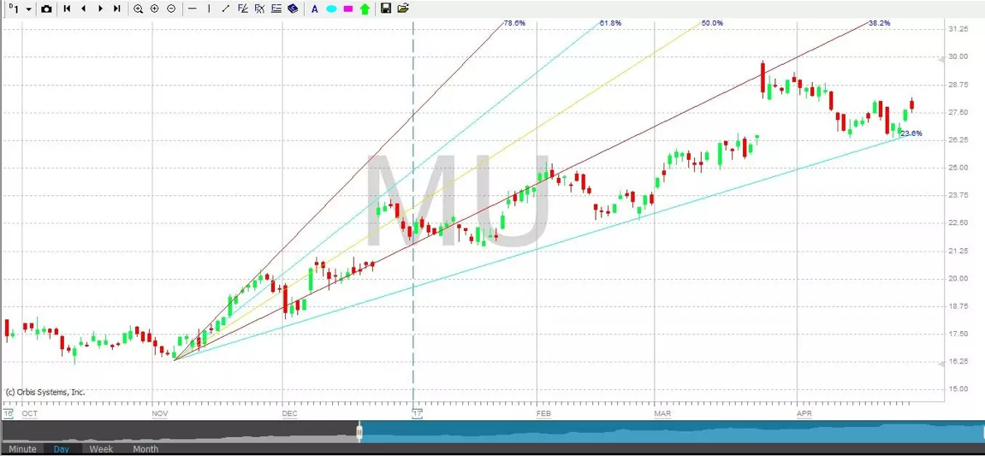

**חישוב האיבר ה-n'-י בסדרת פיבונאצ'י – קוד**

צירפנו לעבודה זו קובץ פיית'ון המכיל "משחק" קטן שבו ניתן לבחור אינדקס n של איבר בסדרת פיבונאצ'י. לאחר מכן, 4 פונקציות שונות מחשבות את האיבר ה-n'-י בסדרה באמצעות 4 שיטות שונות:

1. השיטה הרקורסיבית
2. השיטה האיטרטיבית
3. Memoization
4. השיטה המטריציונית

פלט הקוד הוא המספר האיבר ה-n'-י בסדרה יחד עם זמני הריצה של כל פונקציה בנפרד לצורך השוואה בין השיטות השונות.

הערה: היה צורך להימנע משימוש בפונקציה הרקורסיבית עבור הרצות עם מספרים גדולים.

להלן מצורפות דוגמאות הרצה:

